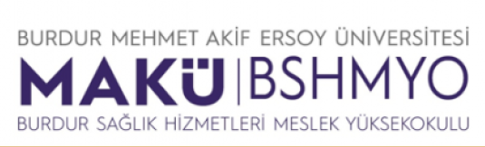
ÖĞRENCİLERİMİZE ÖNEMLİ DUYURU
2023-2024 Eğitim-Öğretim Yılında Üniversitemiz Öğrencilerinden maddi imkânı yeterli olmayan 10 ASİL VE 10 YEDEK öğrencimizin belirleneceği “Öğle Yemeği Yardım Yönergesi'” ne uygun olarak ŞEHİT VE GAZİ YAKINLARI, MİLLİ SPORCU VE DEPREMZEDE öğrenciler öncelikli olmak üzere en geç 18 Ekim 2023 Çarşamba günü saat 16:30’a kadar Öğrenci İşleri ofisinden alacakları formu doldurarak yine aynı ofise teslim etmeleri ve aşağıda belirtilen mülakata katılımları gerekmektedir.
Mülakat Tarihi: 19 Ekim 2023 Perşembe Saat: 14:00-16:00 saatleri arası
Mülakat Yeri: Burdur Sağlık Hizmetleri Meslek Yüksekokulu binası II. Kat
Mülakata anılan gün yer ve saatte katılım sağlamayan öğrenciler değerlendirmeye alınmayacaktır.

